種名 | ヨツメエダシャク  Ophthalmitis albosignaria  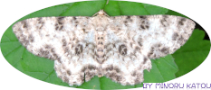
分類 | シヤクガ科
形態 | 開張40～54 mm。
分布 | 北海道、本州、四国、九州
出現期 | 年1～ 2化する。
生態 | 地色は灰白色で淡褐色から暗褐色の斑紋がある。後翅中央付近には自抜きの暗褐色紋がある。
食樹 | 寄主植物は、オニグルミでクルミ科に固有。
幼虫
（幼生期）
出現時期
  （月） | － | － | － | － | － | － | － | － | － | － | － | －
その他
カテゴリー
参考文献：蛾の生態標本図鑑 今井初太郎 著

